商品期货套利策略实证-产业链-螺纹钢

这篇《商品期货套利策略实证》分为三大块内容：1 产业链套利；2跨期套利；3跨市场套利。我们也按照文章内容分三步，一块一块的验证。
一 产业链-螺纹钢
论文中描述的钢厂利润公式应该是根据下面的公式推断出来的：
螺纹钢期货价格=1.6*铁矿石期货价格+0.5*焦炭期货价格+其他成本
因为论文没有描述其他成本数值，我们后期只能猜测；
1 论文中钢铁利润变化结果：
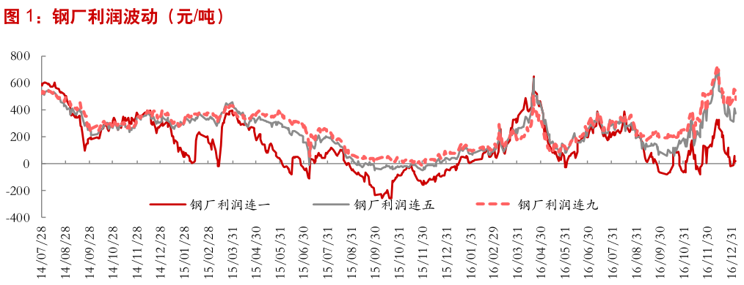
（1）使用主连数据计算钢厂利润，结果见下图：
可见二者有较大的差异。
查找相关资料，在论坛上找到一个和我们结果相似的一个结果，见下图：
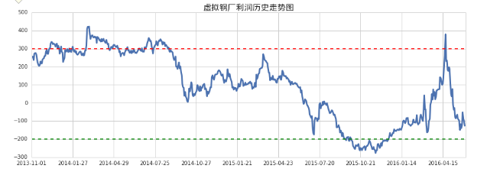
https://bbs.pinggu.org/forum.php?mod=viewthread&tid=4959799
https://uqer.io/v3/community/share/5833aa0f228e5ba297a91aeb
图中的 结果和我们的结果减去1000的数值很相似。
（2）论文中提到了利润连一、利润连三、利润连九，我使用连一月合约的结果表示连一、同理连五月合约、连9月合约分别代表连五、连九结果来作图，见下图

可知，作者结果相似性要大些，但是还是有不少的差异。
（3）尝试使用根据连一合约判断为当日所有合约中按照日期排序的第二个合约、连五、连九合约分别为第六、第10个合约，然后再来验证，结果见下图：

和论文中结果相比，虽然还是有差异，但是已经非常贴近了。

（M_ironV2.m）
2 下一步计划
下一步需要做回测，不过论文中没有具体描述使用的是连一、三、九或者主力合约的利润数据来计算的，还是需要摸索下。

